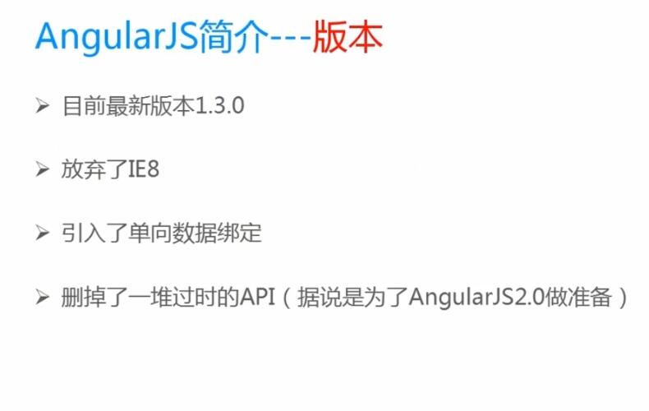

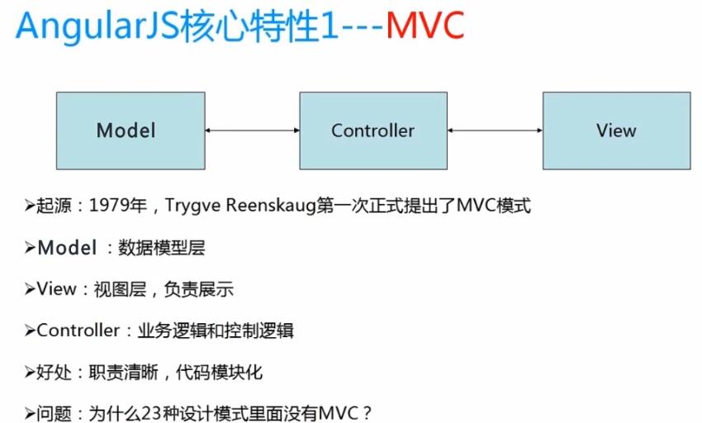

模块化：module

var myModule = angular.module("HelloAngular", []);

myModule.controller("helloAngular", ['$scope',

function HelloAngular($scope) {

$scope.greeting = {

text: 'Hello'

};

}

]);

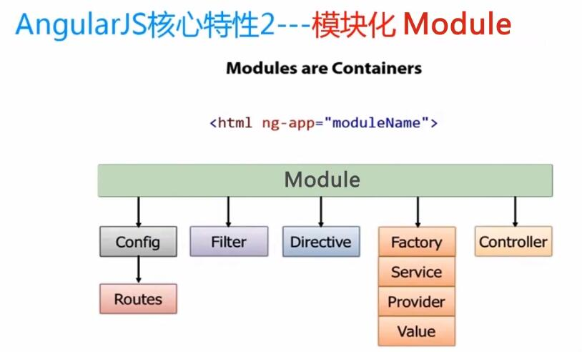

指令：template 通过自定义的标签设置HTML内容，

单页只能有一个ng-app=’mymodule’ //启动ng-app

var myModule = angular.module("MyModule", []);

myModule.directive("hello", function() {

return {

restrict: 'E',

template: '<div>Hi everyone!</div>',

replace: true

}

});

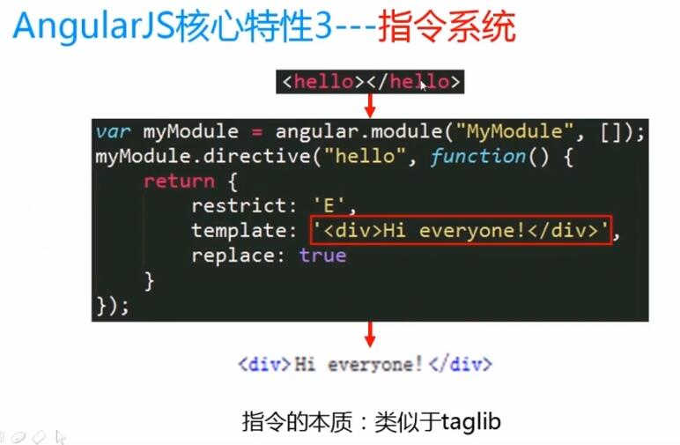

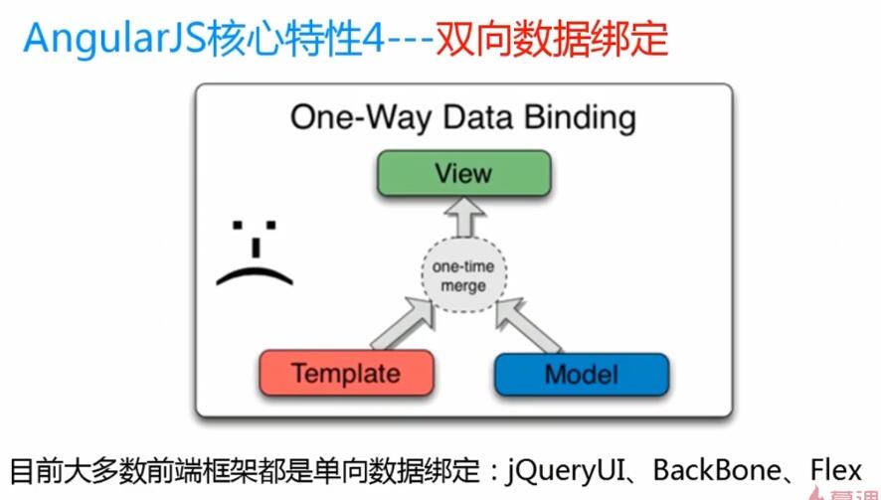

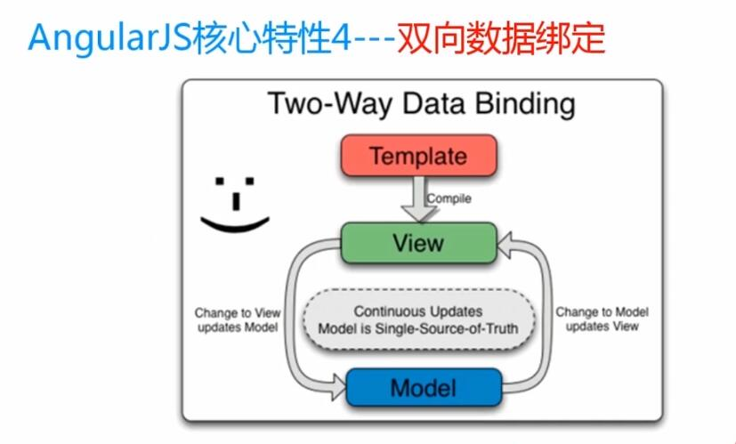

{{ }} ------用来取值

调试工具：npm

npm run protractor ------可以用来自动化的测试，可以打开我们本机安装的浏览器，自动模拟鼠标键盘操作等

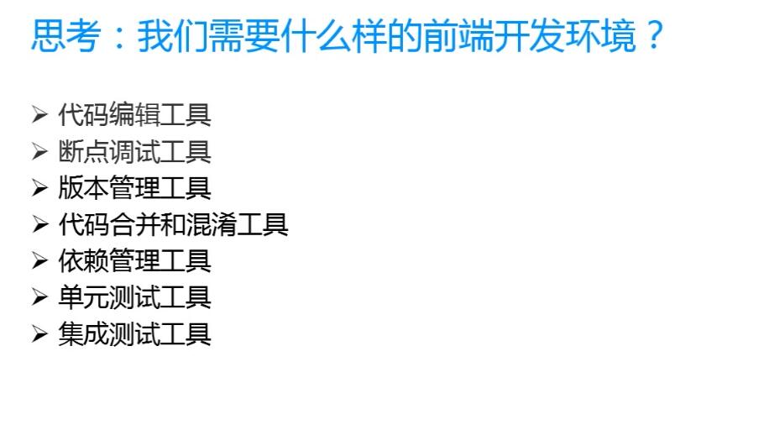

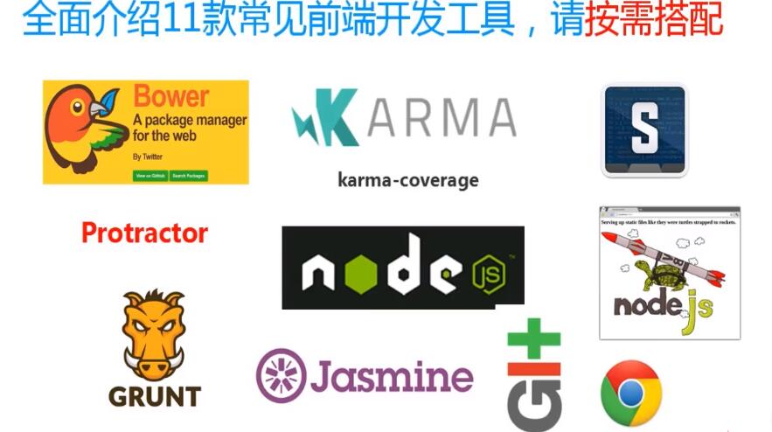

node.js是作为基础的存在

sublime：插件实现自动化

webstorm：编辑器

batarang 针对angularjs，断点调试工具或者原始的firebug

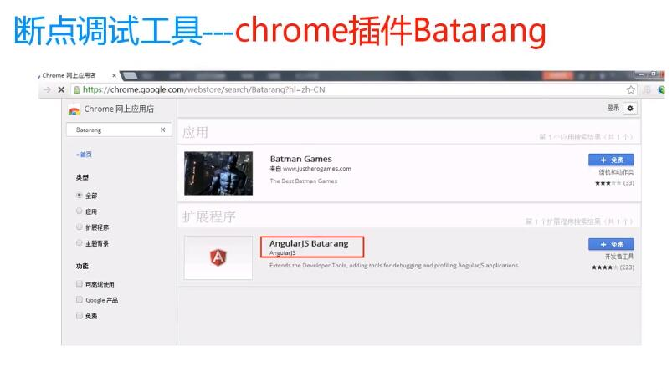

git：版本管理工具

git 小乌龟：会出现一些可视化管理

nodejs下的npm:可以安装用到的插件 ---npm install grunt命令会在当前的目录下安装这个插件